
МУНИЦИПАЛЬНОЕ КАЗЕННОЕ ОБРАЗОВАТЕЛЬНОЕ УЧРЕЖДЕНИЕ
«АНСАЛТИНСКАЯ СРЕДНЯЯ ОБЩЕОБРАЗОВАТЕЛЬНАЯ ШКОЛА
ИМЕНИ ГАДЖИМУРАДА АСХАБОВИЧА НУРАХМАЕВА»

368981 РД Ботлихский район с.Ансалта ул. Победы 19. Тел. 8 9288712059 E-mail: ansalta_school@mail.ru
ОГРН 1040500682785 ИНН 0506005839 КПП 050601001
Приказ № 14 от 04.04.2020г
« О переходе на реализацию образовательных программ с применением электронного обучения и дистанционных образовательных технологий»
В связи с необходимыми мерами по предотвращению распространения коронавирусной инфекции в соответствии с Федеральным законом от 29.12.2012 № 273 «Об образовании в Российской Федерации», Постановлением Главного государственного санитарного врача РФ от 29.12.2010 №189 «Об утверждении СанПин 2.4.2821-10 «Санитарно-эпидемиологические требования к условиям и организации обучения в образовательных учреждениях», «Методическими рекомендациями по реализации образовательных программ начального общего, основного общего, среднего общего образования, образовательных программ среднего профессионального образования и дополнительных общеобразовательных программ с применением электронного обучения и дистанционных образовательных технологий» Министерства просвещения Российской Федерации от 20.03.2020, в целях доступности образования для всех участников образовательного процесса и исполнения Приказа УО АМР «Ботлихский район» от « 03 » 04 2020 г. № 38,
Приказываю:
1. Утвердить Положение об организации образовательного процесса с использованием электронного обучения и дистанционных образовательных технологий в условиях распространения новой коронавирусной инфекции и/или карантина (далее – карантин). (Приложение)
2.. Организовать обучение по основным образовательным программам начального общего, основного общего и среднего общего образования в режиме электронного обучения с применением дистанционных образовательных технологий с 6 апреля 2020 года до особых распоряжений.
3. Установить продолжительность урока для:
- 1 классов -10 минут,
- 2-5 классов -15 минут,
- 6-7 классов - 20 минут.
- 8-9 классов -25 минут
- 10-11класса- 30 минут
Перерывы между уроками 10 мин и одна перемена 15 минут.
4. Назначить ответственной за организацию образовательного процесса с использованием электронного обучения и дистанционных образовательных технологий в период карантина заместителя директора по учебно-воспитательной работе Абдулмаджидову А.Т.
5. Заместителю директора по УВР Абдулмаджидовой А.Т.:
- обеспечивает контроль за информированием учителей, родителей (законных представителей), обучающихся о переходе на реализацию образовательных программ с применением электронного обучения и дистанционных образовательных технологий, расписанием занятий, графиком проведения текущего контроля;

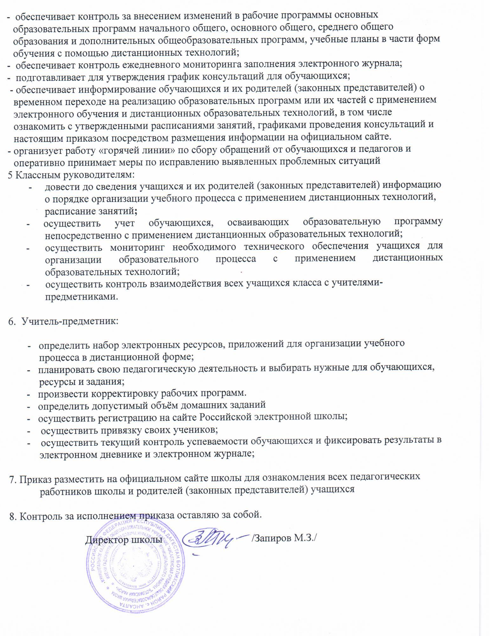

Приложение к приказу №14 от 04.04.2020г.
ПОЛОЖЕНИЕ
об организации образовательного процесса с использованием электронного обучения и дистанционных образовательных технологий в условиях распространения новой коронавирусной инфекции и/или карантина

1. Общие положения
1.1. Настоящее Положение устанавливает правила реализации в муниципальном казенном общеобразовательном учреждении «Ансалтинская средняя общеобразовательная школа им. Г.А.Нурахмаева» (далее Школа) общеобразовательных программ с использованием дистанционных образовательных технологий и электронного обучения в условиях распространения новой коронавирусной инфекции и/или карантина (далее карантин).
1.2. Настоящее положение разработано в соответствии с Федеральным законом от 29.12.2012 г. № 273 «Об образовании в Российской Федерации», Трудового кодекса РФ, СанПиНа 2.4.2.2821-10 «Санитарно-эпидемиологических требований к условиям и организации обучения в общеобразовательных учреждениях» с изменения от 24.11.2015 №8; с приказом Министерства образования и науки Российской Федерации от 23.08.2017 № 816 "Об утверждении Порядка применения организациями, осуществляющими образовательную деятельность, электронного обучения, дистанционных образовательных технологий при реализации образовательных программ; с письмом Министерства просвещения Российской Федерации от 13.03.2020 №СК-150/03 «Об усилении санитарно-эпидемиологических мероприятий в образовательных организациях»; с приказом Министерства просвещения РФ от 17 марта 2020 г. № 104 «Об организации образовательной деятельности в организациях, реализующих образовательные программы начального общего, основного общего и среднего общего образования»; с письмом Министерства просвещения РФ от 19 марта 2020 г. № ГД-39/04 «О направлении методических рекомендаций»; Приказом образования и науки Республики Дагестан от 23 марта 2020 года № 800-05/20 «Об утверждении Плана неотложных мероприятий по предупреждению распространения коронавирусной инфекции»; методическими рекомендациями по реализации образовательных программ начального общего, основного общего, среднего общего образования, образовательных программ среднего профессионального образования и дополнительных общеобразовательных программ с применением электронного обучения и дистанционных образовательных технологий (письмо Министерства просвещения Российской Федерации от 19.03.2020 № 2Д-39/04).
1.3. Данное Положение разработано в целях определения единых подходов к деятельности Школы по организации учебно-воспитательного процесса во время карантина, обеспечению усвоения обучающимися содержания образовательных программ с использованием дистанционных образовательных технологий и электронного обучения.
2. Организация образовательного процесса во время карантина (режим работы)
2.1. Директор Школы на основании указаний вышестоящих органов управления образованием или на основании заявлений родителей (законных представителей) учеников образовательной организации издаёт приказ о переходе на дистанционное обучение всей школы или об индивидуальных переходах на дистанционное обучение отдельных учащихся или отдельных классов и организации карантинного режима в школе (классе).
2.2. Во время карантина деятельность Школы осуществляется в соответствии с утверждённым режимом работы, деятельность педагогических работников - в соответствии с установленной учебной нагрузкой, расписанием учебных занятий, иных работников – режимом рабочего времени, графиком сменности.
2.3. Директор Школы:
- осуществляет контроль за организацией ознакомления всех участников учебно-воспитательного процесса с документами, регламентирующими организацию работы Школы во время карантина;
- контролирует соблюдение работниками Школы карантинного режима;
- осуществляет контроль за реализацией мероприятий, направленных на обеспечение выполнения образовательных программ;
- принимает управленческие решения, направленные на повышение качества работы Школы во время карантина.
2.4. Заместитель директора по учебно-воспитательной работе:
- организует разработку мероприятий, направленных на обеспечение выполнения образовательных программ обучающимися, находящимися на дистанционном обучении;
- определяет совместно с педагогами систему организации учебной
деятельности с обучающимися во время карантина: виды, количество работ, форму обучения (дистанционная, самостоятельная и др.), сроки получения заданий обучающимися и предоставления ими выполненных работ, сроки размещения информации на сайте школы;
- осуществляет информирование всех участников учебно-воспитательного процесса (педагогов, обучающихся, родителей (законных представителей) обучающихся, иных работников Школы об организации её работы во время карантина, в том числе через сайт школы;
- осуществляет контроль за корректировкой календарно-тематического планирования рабочей программы педагогами Школы;
- разрабатывает рекомендации для участников учебно-воспитательного процесса по организации работы во время карантина, организует использование педагогами дистанционных форм обучения, осуществляет методическое сопровождение и контроль за внедрением современных педагогических технологий, методик с целью реализации в полном объёме образовательных программ;
- осуществляет контроль за индивидуальной работой с обучающимися, находящимися на дистанционном режиме обучения;
- организует учебно-воспитательную, научно-методическую, организационно-
педагогическую деятельность педагогического коллектива в соответствии с планом работы Школы в дистанционном режиме;
- анализирует деятельность по работе Школы во время карантина.
2.5. Педагоги, выполняющие функции классных руководителей:
- проводят разъяснительную работу с родителями (законными представителями),
доводят информацию о карантинном режиме в классе и его сроках через запись в дневниках, электронную почту, используя любые другие доступные виды электронной связи с родителями обучающихся или личное сообщение по мобильному телефону;
- доводят информацию до обучающихся и их родителей (законных представителей) о том, где и как можно получить задания, как осуществлять обратную связь с учителями предметниками на период карантинного режима с целью выполнения программного материала, в том числе в дистанционном режиме;
- информирует родителей (законных представителей) об итогах учебной деятельности их детей во время карантина, в том числе с применением дистанционных форм обучения и самостоятельной работы обучающихся.
3. Организация педагогической деятельности
3.1. Продолжительность рабочего времени педагогов во время дистанционного обучения определяется исходя из недельной учебной нагрузки в учебный период в соответствии с расписанием уроков.
3.2. Педагоги своевременно
- осуществляют корректировку календарно-тематического планирования рабочей учебной программы с целью обеспечения освоения обучающимися образовательных программ в полном объёме в режиме электронного обучения с применением дистанционных образовательных технологий;
- ежедневно, в соответствии с утверждённым расписанием уроков, вносят домашние задания в электронный журнал до 10.00 (либо накануне);
- вносят оценки учащихся в электронный журнал;
- осуществляют обратную связь с учащимися в электронном виде, используя цифровые образовательные платформы, электронный журнал, электронную почту и т.п.
*Учитывать при организации урока продолжительность непрерывного использования компьютера с жк монитором:
для учащихся 1-х классов – 10минут,
для учащихся 2-5-х классов – 15минут,
для учащихся 6-7-х классов – 20минут,
для учащихся 8-9-х классов – 25 минут.
для учащихся 10-11-х классов – 30 минут
3.3. С целью прохождения образовательных программ в полном объёме обучающимися педагоги применяют разнообразные формы самостоятельной работы, дистанционные формы обучения.
3.4. Информация о применяемых формах работы, видах самостоятельной работы доводится педагогами, классными руководителями до сведения обучающихся, их родителей (законных представителей).
3.5. Самостоятельная работа обучающихся во время дистанционного обучения может оцениваться педагогом в соответствии с разработанным в школе положением об оценивании через обратную связь в электронном виде, либо через проверочные работы по предмету с бесконтактной передачей информации (в отношении категории обучающихся, не имеющих компьютеров).
3.6. Бесконтактная передача информация предполагает передачу информации посредством установленных почтовых ящиков на главном входе Школы. Возможна индивидуальная передача информации педагогам только родителями обучающихся, взаимодействие через мобильные приложения смартфонов родителей (законных представителей).
3.6. Самостоятельная деятельность обучающихся во время карантина (дистанционного обучения) может быть оценена педагогами только в случае достижения положительных результатов.
3.7. По темам и заданиям, вызвавшим затруднения у обучающихся в режиме электронного обучения с применением дистанционных образовательных технологий, учителем проводится корректировка после выхода с карантина, пробелы
устраняются через индивидуальную работу с обучающимися.

4. Деятельность обучающихся во время карантина
4.1. Во время карантина (дистанционного обучения) обучающиеся не посещают школу. Получение заданий и другой важной информации осуществляется через электронный журнал, сайт школы, другие виды электронной связи по договорённости с учителем и классным руководителем.
4.2. Обучающиеся самостоятельно выполняют задания, изучают указанные учителями темы с целью прохождения материала, в том числе с применение дистанционных технологий, используя цифровые образовательные платформы, указанные учителем.
4.3. Обучающиеся предоставляют выполненные во время карантина задания в соответствии с требованиями педагогов в электронном виде в сроки, установленные педагогом.
4.4. В случае, если семья находится в трудной жизненной ситуации и не может организовать для ребёнка дистанционное обучение с использованием компьютера (интернета), определяются индивидуальные задания для ребёнка с использованием учебников и других методических пособий; организуется бесконтактная передача информации.
4.5. Родители обучающихся (законные представители) имеют право:
- получать от классного руководителя информацию о карантинном режиме в классе (школе) и его сроках через запись в дневниках обучающихся или личное сообщение по мобильному телефону, социальные сети и др.;
- получать информацию о полученных заданиях и итогах учебной деятельности своих детей во время карантина (дистанционного обучения), в том числе через электронный дневник учащегося.
4.6. Родители обучающихся (законные представители) обязаны:
- осуществлять контроль выполнения их ребёнком карантинного режима;
- осуществляют контроль выполнения домашних заданий во время карантина, в том числе с применением дистанционных технологий.

5. Ведение документации
5.1. Педагогами проводится корректировка календарно-тематического планирования (при необходимости) и делается отметка в соответствии с требованиями оформления календарно-тематического планирования, установленными общеобразовательным учреждением. В случае невозможности изучения учебных тем обучающимися самостоятельно, учитель-предметник может организовать прохождение материала (после отмены карантинных мероприятий) при помощи блочного подхода к преподаванию учебного материала, о чём делается специальная отметка в календарно-тематическом планировании.
5.2. Согласно расписанию занятий во всех видах журналов (классных, элективных, электронном журнале и др.) заполняются даты, в графе «Что пройдено на уроке» педагогом делается запись темы учебного занятия в соответствии с изменениями, внесенными в календарно-тематическое планирование.
5.3. Тема контрольной, практической, лабораторной работы и др., не требующей проведения непосредственно на учебных занятиях, записывается в классный журнал в соответствии с изменениями, внесенными в календарно-тематическое планирование.
5.4. Отметка обучающемуся за работу, выполненную во время карантина, выставляется в графу журнала, соответствующую теме учебного задания.
5.5. Отметка об отсутствии учащегося на уроке не ставится, кроме случаев болезни учащегося (по сообщению от родителей), в том случае, если его состояние здоровья не позволяет выполнять учебные задания в указанные сроки (в электронный журнал ставится - Б), по окончании карантина учащийся и его родители (законные представители) должны подтвердить сроки болезни ребёнка справкой от врача.
5.6. В классном журнале в графе «Сведения о количестве уроков, пропущенных обучающимися» делается запись «Карантин с ______ по ______, приказ № ____ от «____» ____ 20… года».

